1.Заказы на горячие блюда в кафе поступают с интервалом 8+-3 мин., время на приготовление блюда занимает от 20 до 10 мин. Смоделируйте обслуживание 20 клиентов.

БЛОК-СХЕМА:

КОД:
GENERATE 8,3
QUEUE ORDER
SEIZE CAFE
DEPART ORDER
ADVANCE 15,5
RELEASE CAFE
TERMINATE 1
START 20

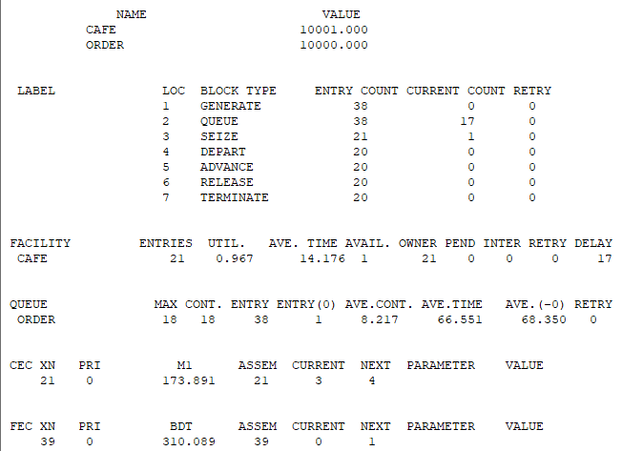

2.Прививка животных ветеринаром занимает 5+-2 мин., животные поступают с интервалом 2+-1 мин. Смоделируйте очередь из 70 животных.

БЛОК-СХЕМА:

КОД:
GENERATE 2,1
QUEUE ANIMAL
SEIZE VET
DEPART ANIMAL
ADVANCE 5,2
RELEASE VET
TERMINATE 1
START 70

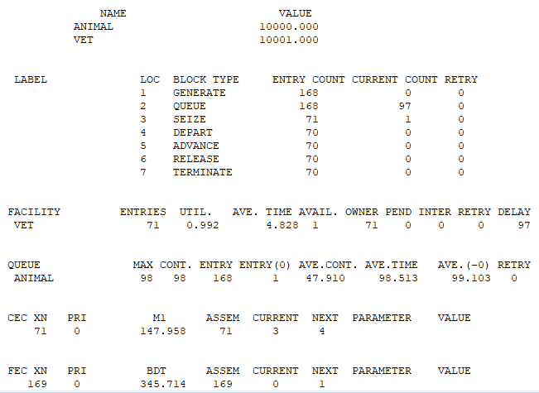

3. Обслуживание автомобилей на автозаправочной станции производится в среднем за (6±2) мин., клиенты приходят с интервалом (4±2)мин. Смоделируйте очередь для 300 автомобилей.

БЛОК-СХЕМА:

КОД:
GENERATE 4,2
QUEUE AUTO
SEIZE AZS
DEPART AUTO
ADVANCE 6,2
RELEASE AZS
TERMINATE 1
START 300

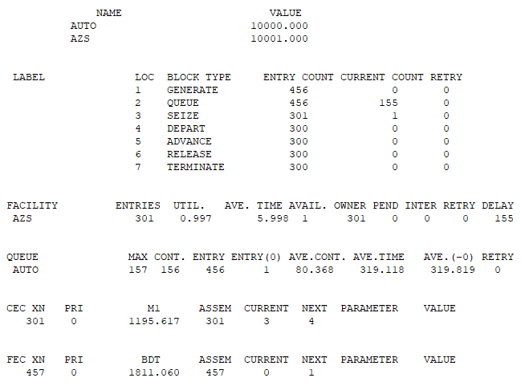

4. Прием у врача длится от 10 до 15 мин., пациенты приходят с интервалом 3+-1 мин. За время приема врач обслуживает 20 пациентов.

БЛОК-СХЕМА:

КОД:
GENERATE 180,60
QUEUE PACIENT
SEIZE BOLNICA
DEPART PACIENT
ADVANCE 750,150
RELEASE BOLNICA
TERMINATE 1
START 20

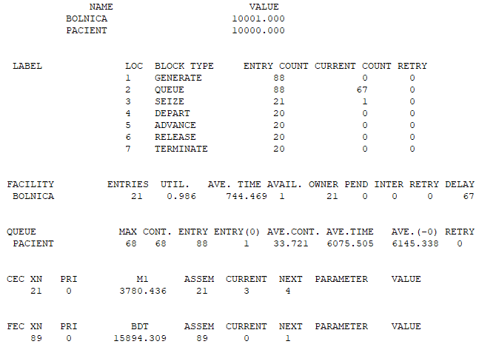

5. Поиск книги в библиотеке занимает от 5 до 7 мин., читатель обращается за книгами каждые 8+-2 мин. Смоделируйте обслуживание 50 человек.

БЛОК-СХЕМА:

КОД:
GENERATE 8,2
QUEUE READER
SEIZE BIBLIOTECA
DEPART READER
ADVANCE 6,1
RELEASE BIBLIOTECA
TERMINATE
GENERATE 480
TERMINATE 1
START 1

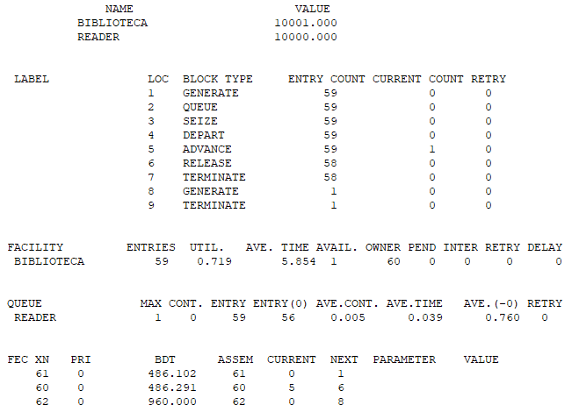

6. Заявка на резервирование билетов поступают с интервалом 5±2 мин. , времени на одну операцию затрачивается 12+-10 мин. Смоделировать очередь из 30 человек.

БЛОК-СХЕМА:

КОД:
GENERATE 5,2
QUEUE REGISTRATION
SEIZE BILETI
DEPART REGISTRATION
ADVANCE 12,10
RELEASE BILETI
TERMINATE
GENERATE 480
TERMINATE 1
START 1

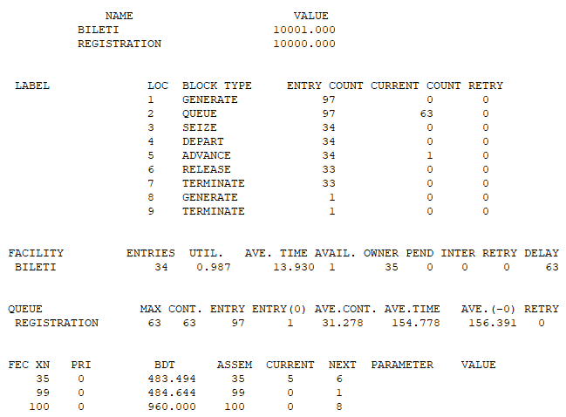

7. Экзаменатор принимает экзамен у одного человека за 15+-5 мин., группа состоит из 25 студентов. Смоделируйте очередь, если студенты готовятся к ответу 25 мин.

БЛОК-СХЕМА:

КОД:
GENERATE 25,0
QUEUE STUDENT
SEIZE EKZAMEN
DEPART STUDENT
ADVANCE 15,5
RELEASE EKZAMEN
TERMINATE
GENERATE 480
TERMINATE 1
START 1

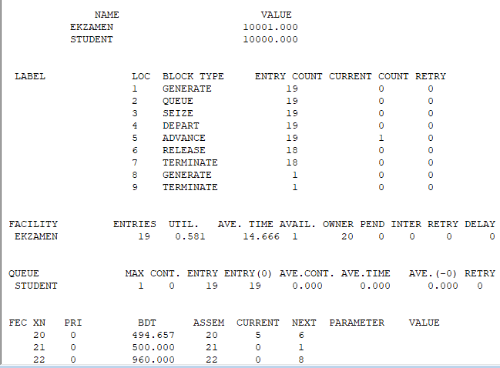

8. Токарь обрабатывает деталь на станке за 12±3 мин., детали приходят с интервалом 7±2 мин. Смоделируйте очередь для 100 деталей.

БЛОК-СХЕМА:

КОД:
GENERATE 7,2
QUEUE DETAIL
SEIZE TOKAR
DEPART DETAIL
ADVANCE 12,3
RELEASE TOKAR
TERMINATE
GENERATE 480
TERMINATE 1
START 1

